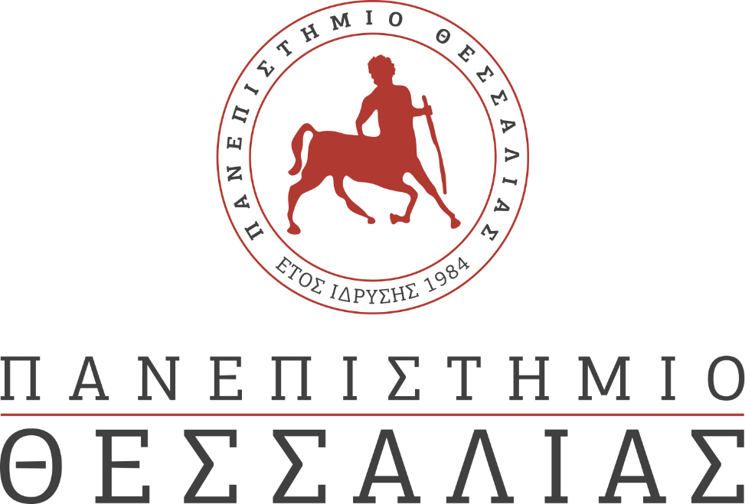
ΕΚΔΗΛΩΣΕΙΣ–ΔΡΑΣΤΗΡΙΟΤΗΤΕΣ
ΚΑΘΗΜΕΡΙΝΗ ΕΚΔΟΣΗ
ΔΕΛΤΙΟ ΤΥΠΟΥ

Ημερίδα « Εκπαίδευση Προσφύγων και Μητρικές Γλώσσες
Πανεπιστήμιο Θεσσαλίας, Τετάρτη 19 Φεβρουαρίου
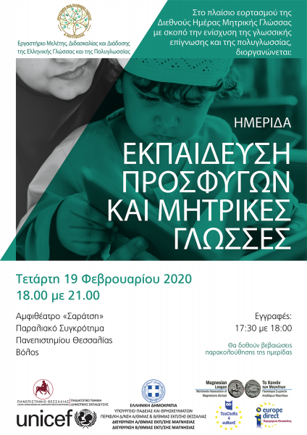
Στο πλαίσιο εορτασμού της Διεθνούς Ημέρας Μητρικής Γλώσσας, που καθιερώθηκε από την UNESCO το 1999, με σκοπό την ενίσχυση της γλωσσικής επίγνωσης και της πολυγλωσσίας, διοργανώνεται ημερίδα με θέμα «Εκπαίδευση προσφύγων και μητρικές γλώσσες» στον Βόλο, την Τετάρτη 19 Φεβρουαρίου 2020, ώρες 17.30 με 21.00.
Την ημερίδα συνδιοργανώνουν το Εργαστήριο Ελληνικής Γλώσσας και Πολυγλωσσίας, υπό την αιγίδα του Παιδαγωγικού Τμήματος Δημοτικής Εκπαίδευσης του Πανεπιστημίου Θεσσαλίας, η UNICEF, οι Διευθύνσεις Πρωτοβάθμιας και Δευτεροβάθμιας Εκπαίδευσης Μαγνησίας, το Παγκόσμιο Σωματείο Απόδημων Μαγνήτων «To Κοινόν των Μαγνήτων», το Ευρωπαϊκό Πρόγραμμα Erasmus+ KA3 «Teachers for Europe: Setting an Agora for Democratic Education» Teachers 4 Europe και το Κέντρο Ευρωπαϊκής Πληροφόρησης Europe Direct Θεσσαλίας.
Η εκδήλωση θα φιλοξενηθεί στο αμφιθέατρο «Σαράτση», στο Παραλιακό Συγκρότημα του Πανεπιστημίου Θεσσαλίας στον Βόλο, την Τετάρτη 19 Φεβρουαρίου, από τις 17.30 ως τις 21.00. Θα δοθούν βεβαιώσεις παρακολούθησης της ημερίδας.

Πρόγραμμα Ημερίδας

17.30-18.00 Εγγραφές

18.00-18.30 Χαιρετισμοί:
- Αν. Καθηγήτρια Ιωάννα Λαλιώτου, Αντιπρύτανις Έρευνας και Διά Βίου Εκπαίδευσης Π.Θ.
- Αν. Καθηγητής Τάκης Πολίτης, Κοσμήτορας Σχολής Ανθρωπιστικών και Κοινωνικών Επιστημών
- Αν. Καθηγήτρια Μαρίτα Παπαρούση, Πρόεδρος Παιδαγωγικού Τμήματος Δημοτικής Εκπαίδευσης Π.Θ.
- Δρ. Νίκος Πράντζος, Πρόεδρος Παγκόσμιου Σωματείου Απόδημων Μαγνήτων «To Κοινόν των Μαγνήτων»
- Δρ. Γιώργος Πολύζος, Διευθυντής Διεύθυνσης Πρωτοβάθμιας Εκπαίδευσης Μαγνησίας
- Δρ. Σωκράτης Σαβελίδης, Διευθυντής Διεύθυνσης Δευτεροβάθμιας Εκπαίδευσης Μαγνησίας

18.30-18.45
Πασχάλης Δήμου
Δάσκαλος – Κοιν. Ανθρωπολόγος, Δ/ντής 30ού Δημ. Σχ. Βόλου
Η εμφάνιση κι εξέλιξη του προσφυγικού – μεταναστατευτικού θέματος στη Μαγνησία

18.45-19.00
Naoko Imoto
Chief in Education, UNICEF Greece
Mother tongue as a right for every child

19.00-19.15
Γιώργος Ανδρουλάκης
Καθηγητής Π.Τ.Δ.Ε. Π.Θ., Διευθυντής Εργαστηρίου Ελληνικής Γλώσσας και Πολυγλωσσίας
Μονογλωσσικές πολιτικές, πολυγλωσσικές ζωές

19.15-19.30
Σοφία Τσιώλη, Ρούλα Κίτσιου, Inaam Alibrahim, Μαριαρένα Μαλλιαρού, Ηρώ-Μαρία Παντελούκα, Καρολίνα Ρακιτζή
Διδακτόρισσες και Υποψήφιες Διδακτόρισσες, Μέλη του Εργαστηρίου Ελληνικής Γλώσσας και Πολυγλωσσίας
Διεκδικώντας πολυγλωσσικούς χώρους: βιώματα, συναισθήματα και αντιστάσεις από την ανάπτυξη εκπαιδευτικού υλικού για άτομα με προσφυγική εμπειρία
احصل على حقي بمكان متعدد اللغات : تجارب ، مشاعر و مقاومات من تطوير المواد التعليمية لالشخاص اصحاب تجربة اللجوء

19.30-19.45
Μάγδα Βίτσου
Δρ. Θεατροπαιδαγωγικής, Ε.ΔΙ.Π, ΠΤΠΕ, Πανεπιστήμιο Θεσσαλίας-
Αναστασία Γκαϊνταρτζή
Δρ. Κοινωνιογλωσσολογίας, ΕΕΠ, Πανεπιστήμιο Θεσσαλίας
Πρακτικές πολυγλωσσίας στην εκπαίδευση μαθητών/τριών με μεταναστευτικό και προσφυγικό υπόβαθρο

19.45-20.00
Γιώτα Γάτση
Σύμβουλος Εκπαίδευσης στο γραφείο της UNICEF στην Ελλάδα
Η περίπτωση των σχολείων γλωσσών καταγωγής στην Ελλάδα. Προκλήσεις εκπαίδευσης στο νέο πολυγλωσσικο τοπίο

20.00-20.15
Αντωνία Αθανασαράκη, Δάφνη Σάντσακ-Ντεφνέ, Ρούλα Κίτσιου
Φοιτήτριες και Διδάσκουσα στο Τμήμα Γλωσσικών και Διαπολιτισμικών Σπουδών του Π.Θ.
Αφηγήσεις για τις μητρικές γλώσσες: αναστοχαστικές διαδρομές φοιτητριών του Τμήματος Γλωσσικών και Διαπολιτισμικών Σπουδών

20.15-21.00 Συζήτηση
Πρωτοβουλίες και προοπτικές για τις μητρικές γλώσσες
Συντονιστής:
Γιώργος Σιμόπουλος
Σύμβουλος Εκπαίδευσης στο γραφείο της UNICEF στην Ελλάδα

